**基于社区化网络的**

**视频动态团购APP**

**——项目需求工程**

愿

景

与

范

围

课 程： 软件需求分析原理与实践

题 目：基于社区化网络的视频动态团购APP项目需求工程

专 业： 软件工程

班 级： 1802

项目小组： G05小组

**修订记录**

|  |  |  |  |  |  |  |  |
| --- | --- | --- | --- | --- | --- | --- | --- |
| **版本** | **修订日期** | **修订人** | **修订说明** | **修订状态** | **审批日期** | **审核人** | **批准人** |
| 0.0.1 | 2021-03-27 | 章拾瑜 | 首次创建 | S | 2021-03-28 | 邢海粟 | 邢海粟 |
| 0.0.2 | 2021-03-28 | 陈正祎 | 修改、增加 | M&A | 2021-03-28 | 邢海粟 | 邢海粟 |
| 0.0.3 | 2021-03-31 | 陈正祎 | 修改 | M | 2021-03-31 | 邢海粟 | 邢海粟 |
| 0.0.4 | 2021-03-31 | 章拾瑜 | 修改 | M | 2021-03-31 | 邢海粟 | 邢海粟 |
| 0.0.5 | 2021-04-11 | 陈正祎 | 增加 | A、M | 2021-04-11 |  |  |
|  |  |  |  |  |  |  |  |

**修订状态：S--首次编写，A--增加，M--修改，D--删除；**

**日期格式：YYYY-MM-DD。**

目录

**1.业务需求** 4

**1.1背景** 4

**1.2 业务机遇** 4

**1.3业务目标** 4

**1.4成功指标** 5

**1.5愿景陈述** 5

**1.6业务风险** 5

**1.7业务假设与依赖** 6

**2范围与限制** 6

**2.1主要特性** 6

**2.2关联图** 7

**2.3初始与后续发布的范围** 7

**2.4限制与排除项** 9

**3.业务上下文** 9

**3.1干系人资料** 9

**3.2项目优先级** 10

**3.3部署考虑** 11

**1.业务需求**

**1.1背景**

社区团购的优势在于与自带社交属性与流量来源的社区相结合，将原本的提供大量商品供顾客挑选的销售模式转变为顾客需要什么就提供什么，同时提供团购所有的特殊优惠价格的销售模式。在用户享受到优惠的同时，也减少了店家供过于求的风险，同时起到宣传作用。试想这样的四个场景：

1. 作为一个销售水果的店家，我进了一批香蕉。但是由于缺少宣传途径以及点附近的人似乎不喜欢香蕉的原因，香蕉一直无法被卖出，正面临亏本的风险。如果在这个时候，有一个规模较大的购物群体，在其中的主导者推广、带领下购买我的香蕉，迅速清空库存，即使在价格上做些许让步，但从总体上来看我还是回本了。
2. 我是生产香蕉的种植园老板，平时在向中间商供货的时候，都会被压价，已较低的价格被收购。同时，由于我不知道我要种多少香蕉，要供应给多少人，因此每次种植的时候我总会担心中的太多卖不出去亏本，或者种的太少导致错失一个大生意。如果有一个app，让我和消费者对接，同时我又只需要做好种植工作，宣传由平台负责，那我既能提高利润，同时还能降低种植太多卖不出的风险。
3. 作为一个普通市民，我想在第二天下午回家的时候吃到香蕉。但是公司附近没什么水果店，同时我希望能尽可能享受较大的优惠。如果我们公司附近有一个团长，同时自提点就在附近的话。那我就能在下班的时候顺路去自提点拿到香蕉，同时享受到团购带来的较大价格优惠。
4. 我在社区中有良好沟通能力，并且在社区中和很多人有过交流的，且有充足业余时间的人。我希望在空闲的时候能够赚点外快，那么可以选择成为团长。我需要做的就是代表一群用户去向商家提供购买某一食品的订单，并沟通价格；或者代表商家、厂家向用户群宣传某一食品。每完成一笔订单，我都能拿到佣金，而我所要做的只是提供一个仓储点同时维系好我的社区。

社区团购的主打产品是生鲜，也就是我们每个人生活中消费频率最高的水果、蔬菜。社区团购的最大特点是以社区为单位，以团长为纽带的定点团购。用户不需要去和商家沟通，而是由团长和店家直接交流。以大量客源为条件，获得相对较低的商品单价。同时具有一定的时效性，用户第一天下单，第二天提货，以销定产，集采集配。

**1.2 业务机遇**

1） 团购需求

团购这种以需求确定供给的销售方式，大大减少了商家的亏本风险，同时也降低了其仓储的成本。同时，社区团购所带来的价格优惠，可以吸引到大批顾客。因此不论是从商家还是顾客的角度，社区团购都会是一个很好的选择

2）以视频的形式展示商品。

在这个短视频的时代，如果能够将一个商品排成一个短视频，不仅能增加用户对商品属性的了解，同时拍摄效果好的短视频可以起到很好的宣传作用，更容易吸引顾客购买。同时，大多数团购app以图片为主，短视频形式的较少，因此是一个很好的切入点。

3）主打生鲜类日用食品

生鲜高频、低客单价、低品牌辨识度的特点，只要社区团购平台能够持续输出高性价比的商品，那么就比较容易在平台和用户间建立起信任关系，形成用户粘性。

**1.3业务目标**

1）开发的基于跨平台的移动端应用，为了扩大用户使用的年龄段，应在使用上没有较高的门槛，特别应该便于中老年用户使用。由于APP应用大多需要注册登录，对于中老年用户来说可能存在使用困难。因此使用的环境应在APP的基础上加上微信小程序，账号可直接由微信授权，便于中老年用户对提供的服务进行使用，还可以快速的分享给好友，抓住潜在用户。

2）生鲜、食品等日常必需品的购买与次日自助提货是软件的主要功能。同时团长对社区内订单的管理，对商品的推广，获得佣金的方式等也需要实现。也支持用户在组织自发的团购时候和团长沟通到货时间，增加便捷性。(如用户希望在第二天团购100个包子，那么可以和团长说好第二天早上到货，再有团长去和商家协商)

3）以视频的形式进行商品的推广。通过类似抖音、快手等短视频的方式，对商品进行描述。其中，视频的制作可以由平台或商家来制作，也可以由团长来制作。视频的质量会影响商品是否能吸引到用户，从而使团长之间形成良性竞争，使这一片区域形成良好的生态。视频的内容也可以是美食制作，生活小妙招等，并同时附上商品链接，对商品进行推广。

**1.4成功指标**

通过浙大城市学院软件工程专业2021软件需求分析原理与实践课程。

**1.5愿景陈述**

我们希望开发一个以生鲜、食品等日用品为主体，以视频的形式推广商品的跨平台的社区团购移动互联网平台。我们希望通过本移动端应用能解决供应商无法确定供给、顾客购物不方便等问题。

**1.6业务风险**

1）团长忠诚度问题

（1）团长可能不会长期效力一个平台

社区团购的团长肯定是已自身利益为主，当其他平台给的利益更多，活动更加丰富时。团长就存在跳槽的风险。同时，团长可能有临时退出的风险。如此一来，平台就损失了在当前社区的团长代理，该社区居民的团购服务会明显地受到影响。

（2）团长不会花特别多精力做这个事情

团长大多有自己的实体店业务，因此服务社区团购并不是团长的主业，在平时的工作中，团长可能没有那么的多的精力去做社区团购进一步推广的事情。在社区团购的事情上，他们可能只能做到帮助用户存货与取货。因此业务的进一步推广存在着风险。

2）仓配问题

由于社区团购业务对团购的时效性有着一定要求，大多要求次日送达甚至当日送达。因此平台在采购与配送都需要一定的仓配体系来支撑。同时，用户购买的大多数产品为生鲜产品，仓库还需具备一定的冷藏冷冻的能力。如果平台前期销量不大，仓库仍然需要成本运行，因此仓配体系的建立存在一定风险。

3）供应链问题

商品的及时供应能力是社区团购能够运行的前提。如果商品的供应链出现问题，商品及时达的服务就会受到影响。

4）价格问题

如何标价也应该被考虑，标价较高与市场价相差不多，可能无法进一步地吸引更多的用户使用。而标价过低，可能面临着扰乱市场价格秩序，被市场监管部门处罚的风险。

**1.7业务假设与依赖**

1）跨平台：至少应包括IOS、Android移动端，微信小程序。

**2范围与限制**

**2.1业务流程图**

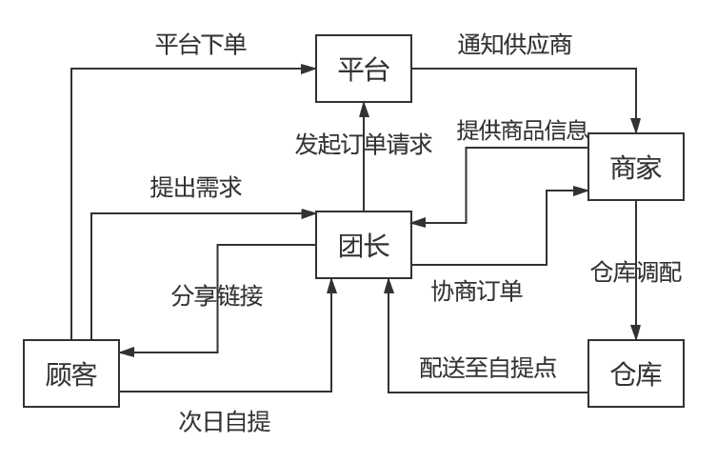

**2.2特性树**

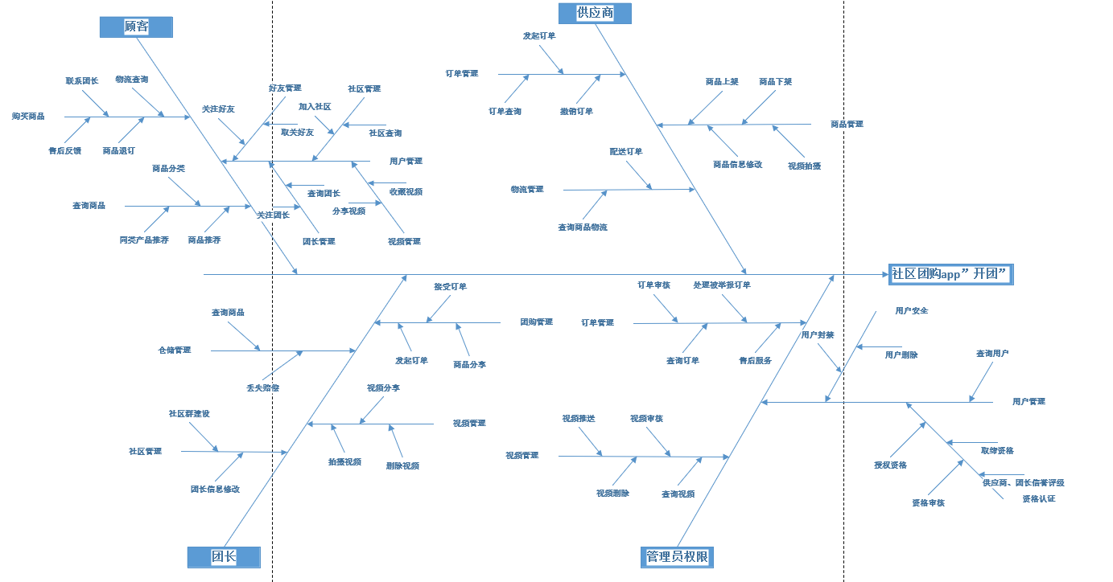

**2.3关联图**

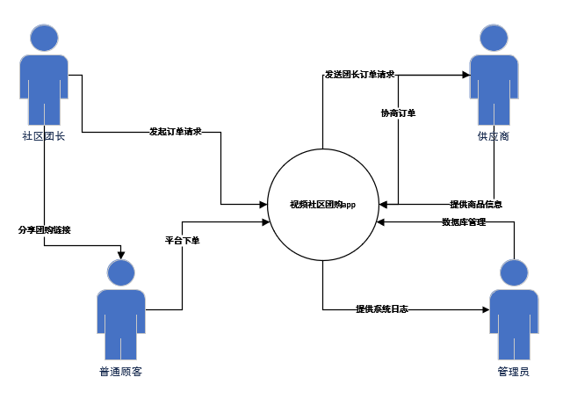

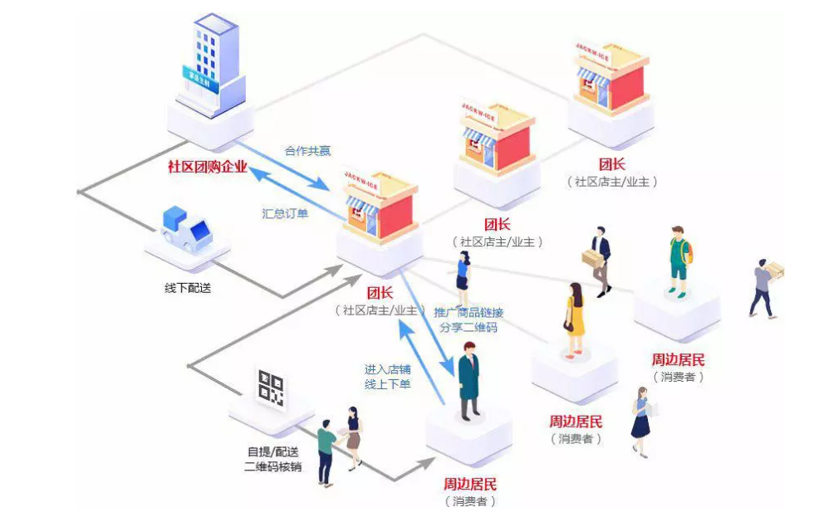

**2.3初始与后续发布的范围**

|  |  |  |  |
| --- | --- | --- | --- |
| 特性 | 发布1 | 发布2 | 发布3 |
| 普通用户可查看商品信息，购买商品。 | 完全实现 |  |  |
| 商品能够次日配送到社区网格点。 | 完全实现 |  |  |
| 用户可以根据凭证对购买的商品进行取货操作。 | 完全实现 |  |  |
| 团长可以查看社区内的用户订单，并帮助用户取货。 | 完全实现 |  |  |
| 团长可以通过推广的方式赚取一定佣金 | 完全实现 |  |  |
| 订单的完成情况将影响团长的信誉程度，而团长信誉度将成为用户判断是否跟团的标准之一 | 完全实现 |  |  |
| 团长可以选择和别的团长合作，联合开团。但只能和有限距离内的团长合作，同时是否能联合开团，由这些团长的诚信度决定 | 完全实现 |  |  |
| 用户可以通过视频动态页，发现想要购买的商品。 | 完全实现 |  |  |
| 商品提供方及时看到订单信息，并进行采购，放至仓库。 | 完全实现 |  |  |
| 配送员可根据订单信息，在仓库取货准时配送至社区网格点  (暂时由第三方负责) | 完全实现 |  |  |
| 支持IOS、Android端与微信小程序 | 完全实现 |  |  |

**2.4限制与排除项**

1）本app仅支持手机端访问，ios系统和android系统都可以，管理员界面为网页端。

**3.业务上下文**

**3.1干系人资料**

|  |  |  |  |  |
| --- | --- | --- | --- | --- |
| 干系人 | 主要价值 | 态度 | 主要兴趣 | 约束 |
| 平台 | 提供社区团购服务。承载各类商品信息，团长信息，商家信息 |  |  |  |
| 普通用户 | 浏览商品，购买商品，隔日取货。 |  |  |  |
| 社区团长 | 管理社区商品，推广应用，帮助普通用户使用。 |  |  |  |
| 商家用户 | 根据订单及时派送商品，并放至对应自提点 |  |  |  |

**3.2项目优先级**

|  |  |  |  |
| --- | --- | --- | --- |
| 维度 | 约束 | 驱动 | 自由度 |
| 特性 | 第一次发布的特性必须都可以操作 |  |  |
| 质量 | 用户验收测试通过率必须超过95%；安全测试必须全部通过。 |  |  |
| 排期 |  |  | 将在本学期第17周，编写需求规格说明书。 |
| 成本 |  |  | 在无赞助方评审的情况下，可以接受不超过20%的预算超支。 |
| 人员 |  | 团队包括一名项目经理，一名配置管理员， UI设计人员，一名进度管理员，一名文档管理员，一名分析设计员，三名开发人员。 |  |

**3.3部署考虑**

考虑到应用可能存在特价秒杀功能，因此部署的服务器的性能需满足秒杀时的峰值访问量。